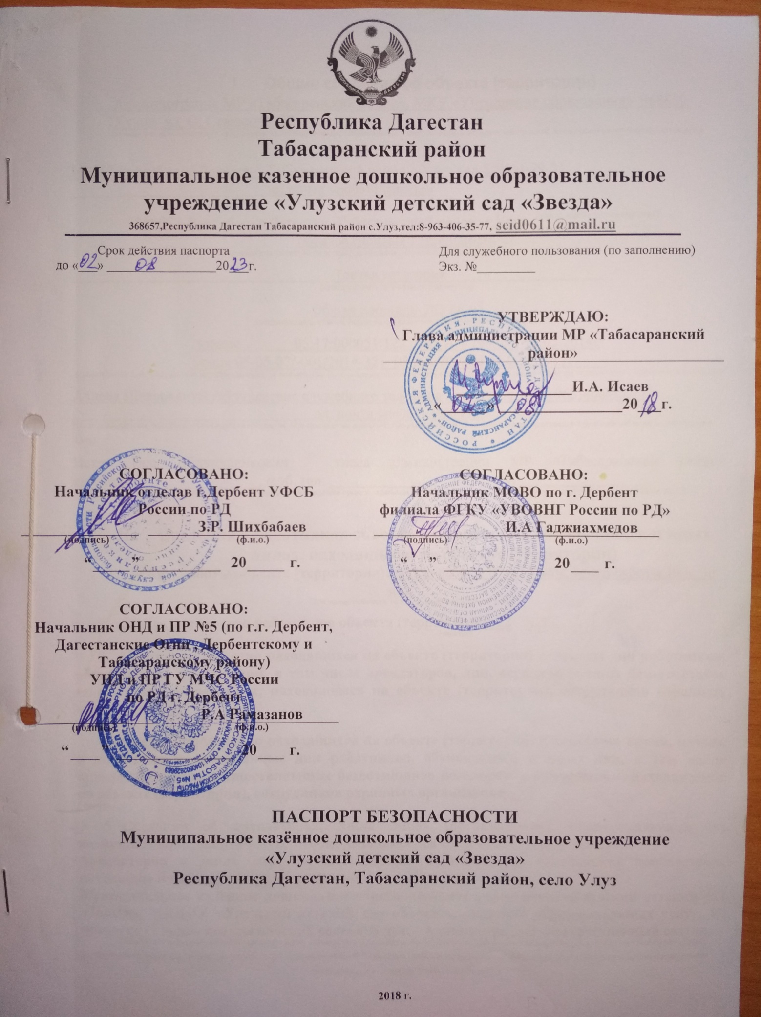

1. **Общие сведения об объекте (территории)**

Администрация МР «Табасаранский район», МКУ «Управление образования» 368660. Хучни, ул. О. Османова, 32

(наименование вышестоящей организации по принадлежности, наименование, адрес, телефон, факс, адрес электронной почты органа (организации), являющегося правообладателем объекта (территории)

368657.Республика Дагестан, Табасаранский район,с.Улуз.тел:8(963)-79-81,

эл. почта [seid0611@mail.ru](mailto:seid0611@mail.ru)

368657. Республика Дагестан, Табасаранский район, с.Улуз .(адрес места расположения)

образовательная деятельность

(основной вид деятельности органа (организации), являющегося правообладателем объекта (территории)

Третья категория ____________________

(категория опасности объекта (территории)

Общая площадь-283 кв.м2

(общая площадь объекта (территории), кв.метров, протяженность периметра, метров)

здание 05:17:000051:122 05 АА 799364 19.05.2014г

земля 05-05-07/-001/2014-321 05 АА 799364 21.02.2014 г. ____

(свидетельство о государственной регистрации права на пользование земельным участком и свидетельство о праве пользования объектом недвижимости, номер и дата их выдачи)

Алиева Шекерханум Абдуллаевна служебного телефона нет, моб. тел: 8 (963)406-35-77,

эл. почта [seid0611@mail.ru](mailto:seid0611@mail.ru)

(ф.и.о. должностного лица, осуществляющего непосредственное руководство деятельностью работников на объекте (территории), служебный (мобильный) телефон, электронная почта)

Исаев Иса Абдулхаликович – глава администрации МР «Табасаранский район» слж.тел:_________________, моб. тел: ________________.эл. почта: _________________

(ф.и.о. руководителя органа (организации), являющегося правообладателем объекта (территории), служебный (мобильный) телефон, электронная почта)

1. **Сведения о работниках объекта (территории), обучающихся и иных лицах, находящихся на объекте (территории)**
2. **Режим работы объекта (территории):**начало работы 07 ч.30 мин. конец работы 16 ч. 30 мин

(продолжительность, начало (окончание) рабочего дня)

1. **Общее количество работников объекта (территории): 12**

(человек)

1. **Среднее количество находящихся на объекте (территории) в течение дня работников, обучающихся и иных лиц, в том числе арендаторов, лиц, осуществляющих безвозмездное пользование имуществом, находящимся на объекте (территории), сотрудников охранных организаций:**37

(человек)

1. **Среднее количество находящихся на объекте (территории) в нерабочее время, ночью, в выходные и праздничные дни работников, обучающихся и иных лиц, в том числе арендаторов, лиц, осуществляющих безвозмездное пользование имуществом, находящимся на объекте (территории), сотрудников охранных организаций:**__*2*

(человек)

1. **Сведения об арендаторах, иных лицах (организациях), осуществляющих без возмездное пользование имуществом, находящимся на объекте (территории):**

**Арендаторов и иных лиц, осуществляющие безвозмездное пользование имуществом, находящие на объекте (территории) *нет.***

**Муниципальное казённое дошкольное образовательное учреждение «Улузский детский сад «Звезда», МКДОУ «Улузский детский сад «Звезда», оказание образовательных услуг, 12 человека (4 чел. – педагогический состав; 8 чел. – административно-хозяйственный состав.**

(полное и сокращенное наименование организации, основной вид деятельности, общее количество работников, расположение рабочих мест на объекте (территории), занимаемая площадь (кв. метров), режим работы, ф.и.о., номера телефонов (служебного, мобильного) руководителя организации, срок действия аренды и (или) иные условия нахождения (размещения) на объекте (территории)

1. **Сведения о потенциально опасных участках и (или) критических элементах объекта**
2. **Потенциально опасные участки объекта (территории) (при наличии)**

|  |  |  |  |  |  |
| --- | --- | --- | --- | --- | --- |
| №  п/п | Наименование | Количество работников, обучающихся и иных лиц, находящихся на участке, человек | Общая площадь, кв. метров | Характер террористической угрозы | Характер возможных последствий |
|  | Котельная | 1-2 | 4-кв | взрыв котлов и газа | Охват пожаром здания котельной, здания д/с, осколочные ранения, разрушения взрывной волной. |
|  | Здание МКДОУ | 37 | 73,5 | Поджог здания, взрыв здания. | Охват огнём здания, обвал железобетонных плит перекрытия ожоги обучающихся и персонала, оказание людей под обвалами. |

1. **Критические элементы объекта (территории) (при наличии)**

|  |  |  |  |  |  |
| --- | --- | --- | --- | --- | --- |
| №  п/п | Наименование | Количество работников, обучающихся и иных лиц, находящихся на участке, человек | Общая площадь, кв. метров | Характер террористической угрозы | Характер возможных последствий |
|  |  |  |  |  |  |

1. **Возможные места и способы проникновения террористов на объект (территорию):**через ограждение на территорию объекта, через окна непосредственно на объект.
2. **Наиболее вероятные средства поражения, которые могут применить террористы при совершении террористического акта:**задымление при пожаре, осколочные ранения при взрыве, оказание людей под железобетонными плитами перекрытия при взрыве здания, захват в заложники детей и работников.
3. **Прогноз последствий совершения террористического акта на объекте (территории).**
4. **Предполагаемые модели действий нарушителей:** устройство взрыва котельной и здания детского сада, поджог здания, размещение взрывных устройств на территории, в чердачном помещении, непосредственно в котлы отопления, под газопровод, захват заложников во время образовательного процесса.

(краткое описание основных угроз совершения террористического акта на объекте (территории), возможность размещения на объекте (территории) взрывных устройств, захват заложников из числа работников, обучающихся и иных лиц, находящихся на объекте (территории), наличие рисков химического, биологического и радиационного заражения (загрязнения)

1. **Вероятные последствия совершения террористического акта на объекте (территории**): площадь возможной зоны разрушения 73.5 км2, заражение угарным газом при пожаре, ожоги, осколочные ранения, ранения осколками стекла при взрывездания.

(площадь возможной зоны разрушения (заражения) в случае совершения террористического акта, кв.метров, иные ситуации в результате совершения террористического акта)

1. **Оценка социально-экономических последствий совершения террористического акта на объекте (территории)**

Сан.узлы

|  |  |  |  |
| --- | --- | --- | --- |
| **№**  **п/п** | **Возможные людские потери, человек** | **Возможные нарушения инфраструктуры** | **Масштаб последствий террористического акта** |
| 1 | Возможны людские потери. | Разрушения здания д/с и котельной. | Полный вывод из строя здания д/с и котельной. |

1. **Силы и средства, привлекаемые для обеспечения антитеррористической защищенности объекта (территории)**
2. Силы, привлекаемые для обеспечения антитеррористической защищенности объекта (территории):

**ОМВД России по Табасаранскому району, 8(8722) 98-44-04, 8(87249) 24-1-13,**

**ЕДДС 8(928) 056-73-49, ГО ЧС 8(928)056-73-49, пож. часть 8 (87249) *2-21-19.***

1. Средства, привлекаемые для обеспечения антитеррористической защищенности объекта (территории): сотовая связь, днем дежурный администратор, тех работник, в ночное время **сторож.**
2. **Меры по инженерно-технической, физической защите и пожарной безопасности объекта (территории)**
3. **Меры по инженерно-технической защите объекта (территории):**
4. **Объектовые и локальные системы оповещения: имеется, автоматическая система пожарной сигнализации «Грант-3»**
5. (наличие, марка, характеристика)
6. **Резервные источники электроснабжения, теплоснабжения, газоснабжения, водоснабжения, системы связи:**нет

(наличие, марка, характеристика)

1. **Технические системы обнаружения несанкционированного проникновения на объект (территорию), оповещения о несанкционированном проникновении на объект (территорию) или системы физической защиты: охранная сигнализация**: *нет*

(наличие, марка, количество)

1. **Стационарные и ручные металлоискатели**: *нет*

(наличие, марка, количество)

1. **Телевизионные системы охраны:** нет

(наличие, марка, количество)

1. **Системы охранного освещения**: освещение периметра объекта электрическими лампочками энергосберегающими.

(наличие, марка, количество)

1. **Меры по физической защите объекта (территории):**
2. **Количество контрольно-пропускных пунктов (для прохода людей и проезда транспортных средств):**нет;
3. **Количество эвакуационных пунктов (для выхода людей и выезда транспортных средств):**для выхода людей из здания два эвакуационных пункта также можно использовать за эвакопункт любое окно, потому что здание одноэтажное,;
4. **Наличие на объекте (территории) электронной системы пропуска**: нет

(тип установленного оборудования)

1. **Укомплектованность личным составом нештатных аварийно-спасательных формирований (по видам подразделений):**нет

(человек, процентов)

1. **Меры по пожарной безопасности объекта (территории):**
2. **Наличие документа, подтверждающего соответствие объекта (территории) установленным требованиям пожарной безопасности:** нет

(наличие, марка, количество)

1. **Наличие системы внутреннего противопожарного водопровода:**нет

(характеристика)

1. **Наличие противопожарного оборудования, в том числе автоматической системы пожаротушения:**огнетушители пенные, автоматической системы пожаротушения нет.

(тип, марка)

1. **Наличие оборудования для эвакуации из здания людей:**нет

(тип, марка)

1. **План взаимодействия с территориальными органами безопасности, территориальными органами МВД России и территориальными органами Росгвардии по защите объекта (территории) от террористических угроз:**
2. **План взаимодействия МРОУФСБ России по РД, отдела МВДпо Табасаранскому району по предупреждению и ликвидации последствий чрезвычайных ситуаций связанных с террористическими актами на территории МКДОУ «Улузский детский сад «Звезда» есть, утверждённый и согласованны**

(наличие и реквизиты документа)

1. **Выводы и рекомендации**

___________________________________________________________________________________________________________________________________________

1. **Дополнительная информация с учетом особенностей объекта (территории)**

нет

(наличие на объекте (территории) режимно-секретного органа, его численность (штатная и фактическая), количество сотрудников объекта (территории), допущенных к работе со сведениями, составляющими государственную тайну, меры по обеспечению режима секретности и сохранности секретных сведений)

нет

(наличие локальных зон безопасности)

________________________________________________________________

(другие сведения)

|  |  |
| --- | --- |
| Приложения: | 1. План (схема) объекта (территории) с обозначением потенциально опасных участков и критических элементов объекта (территории). 2. План (схема) охраны объекта (территории) с указанием контрольно-пропускных пунктов, постов охраны, инженерно-технических средств охраны. 3. Акт обследования и категорирования объекта (территории). 4. Перечень мероприятий по обеспечению антитеррористической защищенности объекта (территории). |

Составлен «___» ____________20___г.

Алиева Шекерханум Абдуллаевна – заведующая МКДОУ«Улузский детский сад «Звезда»

(должностное лицо, осуществляющее непосредственное руководство деятельностью работников на объекте (территории)

Алиева Шекерханум Абдуллаевна

|  |  |  |
| --- | --- | --- |
| (подпись) |  | (ф.и.о.) |

Актуализирован "____" _________ 20__ г.

Причина актуализации__________________________________________________________

Приложение № 1

**План схема объекта и территории**

**МКДОУ «Улузский детский сад «Звезда»**

**с обозначением потенциально**

**опасных участков и критических элементов.**

Подземный газопровод

**ГРП**

# кладбище

Жилые дома

магазин

дорога

территория д/с вход

санузел

Газовая котельная

Вход в здание

Здание МКДОУ «Звезда»

1

Годекан

Жилой дом

Ахмедова А.Э

Потенциально-опасные участки и критические элементы объекта

**Условные обозначения:**

- газоваякотельная

- кладбище

- входы-выходы, въезд на территорию и здание объекта и годекан

- ограждение д/с

Приложение № 2

**План схема охраны**

**МКДОУ «Улузский детский сад «Звезда»**

**с указанием контрольно-пропускных пунктов, постов охраны, инженерно-технических средств охраны.**

Вход

Здание д/с



Территория д/с

Контрольно-пропускные пункты, посты охраны, инженерно-технические средств охраны:

Условные обозначения:

 - Дежурный вахтер, сторож

- Сторожевое помещение (пункт наблюдения) для просмотра видеонаблюдения объекта

- посты охраны

- контрольно-пропускные пункты, входы выходы, въезд объекта

Приложение 3

А К Т

обследования и категорирования места (объекта) образовательной организации

«__» _________20___г. с. Улуз

В соответствии с Постановлением РФ от 7 октября 2017 года № 1235 «Об утверждении требований к антитеррористической защищенности объектов (территорий) министерства образования и науки Российской Федерации и объектов (территорий), относящихся к сфере деятельности министерства образования и науки Российской Федерации, и формы паспорта безопасности этих объектов (территорий) ».

Председатель комиссии: Абдуризаков Ф.С. - руководитель аппарата антитеррористической

комиссии МР «Табасаранский район», председателя Комиссии;

Члены комиссии:

Казиев А.Д.: начальник МКУ «УО» МР «Табасаранский район» (заместитель председателя Комиссии);

Сторублёвцев В.А. – младший опер уполномоченный УФСБ России по РД;

Габибов М.Ш. – старший инспектор МО ВО по г. Дербент филиала ФГКУ «УВО ВНГ России по РД»;

Рамазанов Р.А. – начальник ОНД и ПР №5 (по г.г. Дербент, Дагестанские Огни , Дербентскому и Табасаранскому району) УНД и ПР ГУ МЧС России по РД.

Комиссия провела обследование и категорирование места массового пребывания людей МКДОУ «Улузский д/с «Звезда» Табасаранского района, с.Улуз , ул. Родниковая № 17 в присутствии руководителя (представителя) организации: Алиевой Ш.А., заведующей д/с

В ходе проверки установлено следующее:

1. Площадь - 283 м2

2. Общая площадь: - 73.5кв м2

3. Форма собственности: - муниципальная

1. 4. Адрес, телефон: **: с.Улуз, ул. Родниковая № 17, 8(963) 406 35 77**

5. Руководитель: Алиева Ш.А. заведующая МКДОУ «Звезда»

6. Мониторинг одновременного пребывания и (или) передвижения людей на территории места массового пребывания людей в течение 3 дней, включая рабочие и выходные (праздничные) дни. В праздничные дни – 37-50 человек, рабочие дни – 2 – 37 человек ежедневно.

Выводы комиссии: В соответствии с Постановлением РФ от 7 октября 2017 года № 1235 «Об утверждении требований к антитеррористической защищенности объектов (территорий) министерства образования и науки Российской Федерации и объектов (территорий), относящихся к сфере деятельности министерства образования и науки Российской Федерации, и формы паспорта безопасности этих объектов (территорий) », установить  **третью** категорию.

Руководителю объекта составить паспорт безопасности в соответствии с формой паспорта безопасности мест массового пребывания людей, утвержденной Постановлением РФ от 7 октября 2017 года № 1235

Особые мнения:_____________________________________________________________________

Председатель комиссии: _____________________________ Абдуризаков Ф.С.

Члены комиссии:

_______________________________________________ Казиев А.Д..

________________________________________________ Сторублёвцев В.А.

________________________________________________ Габибов М.Ш.

________________________________________________ Рамазанов Р.А.

Данный акт является неотъемлемой частью паспорта безопасности места массового пребывания людей в соответствии с Постановлением РФ от 7 октября 2017 года № 1235

Приложение № 4



**Республика Дагестан**

**Табасаранский район**

**Муниципальное казенное дошкольное образовательное учреждение «Улузский детский сад «Звезда»**

**368657,Республика Дагестан Табасаранский район с.Улуз,тел:8-963-406-35-77,** [seid0611@mail.ru](mailto:seid0611@mail.ru)

Утверждаю:

                                                                                        Заведующий МКДОУ

                                                                             «Улузский детский сад «Звезда»

                                                                                   ________ Ш. А. Алиева

План  мероприятий  по антитеррористической защищенности

по МКДОУ «***Улузский детский сад «Звезда»***

|  |  |  |  |
| --- | --- | --- | --- |
| **№ п/п** | **Мероприятие** | **Срок выполнения** | **Ответственные** |
| 1 | Назначение приказом ответственного лица за безопасность МКДОУ. | Август | Заведующий МКДОУ |
| 2 | Детальный анализ особенностей охраны с определением уязвимых мест. Совещания по вопросам обеспечения безопасности и противодействия терроризму. | Август | Заведующий МКДОУ |
| 3 | Организация разработки планов обеспечения безопасности, принятие мер организационного характера (издание соответствующих приказов, иной документации) по совершенствованию системы охраны. | Август | Ответственный за безопасность д/с, Заведующий МКДОУ. |
| 4 | Ознакомление участников (работников, учащихся и их родителей) массовых мероприятий с необходимой документацией по обеспечению безопасности | Сентябрь | Администрация МКДОУ |
| 5 | Организация  соблюдения пропускного режима, регистрируя посторонних лиц в журнале посетителей. | В течение года | Методист |
| 6 | Обеспечение дополнительных мер безопасности при проведении мероприятий в МКДОУ. | В течение года | Ответственный за антитеррористическую безопасность МКДОУ. |
| 7 | Разъяснительная работа с персоналом о повышении бдительности | Август,  1 раз в четверть | Ответственный за антитеррористическую безопасность МКДОУ. |
| 8 | Разъяснительная работа с воспитанниками, родителями о повышении бдительности | 1 раз в четверть | Воспитатели |
| 9 | Оформление наглядной агитацию по действиям обучающихся и персонала при обнаружении бесхозных вещей и подозрительных предметов | Август | Администрация МКДОУ |
| 10 | Организация обучения руководящего состава, персонала МКДОУ, воспитанников действиям при возникновении чрезвычайных ситуаций. | В течение года | Администрация МКДОУ |
| 11 | Проведение инструктажей и тренировок с персоналом  МКДОУ для выработки и приобретения навыков по осуществлению необходимых мероприятий, как при обнаружении подозрительных лиц и предметов, взрывных устройств, других признаков подготовки терактов, так и мер по локализации и минимизации его последствий. | 1 раз в четверть | Ответственный за антитеррористическую безопасность МКДОУ |
| 12 | Проведение инструктажей персонала о порядке действий при приеме телефонных сообщений с угрозами террористического характера | 1 раз в четверть | Ответственный за антитеррористическую безопасность МКДОУ |
| 13 | Проведение открытых занятий и тренировок с воспитанниками для выработки и приобретения навыков по осуществлению необходимых мероприятий, как при обнаружении подозрительных лиц и предметов, взрывных устройств, других признаков подготовки терактов, так и мер по локализации и минимизации его последствий. | 1 раз в четверть | Воспитатели |
| 14 | Осуществление ежедневных обходов территории предприятия и осмотр мест сосредоточения опасных веществ на предмет своевременного выявления взрывных устройств или предметов, подозрительных на них. | В течение года | Сторожа |
| 15 | Обеспечение контроля за состоянием антитеррористической защищенности МКДОУ. | В течение года | Заведующий МКДОУ |